ATIVIDADE COMPLEMENTAR-Intervenção Pedagógica
LÍNGUA ESPANHOLA – 9º ANO
Códigos das Habilidades
(EF08LI02.1MT)
(EF09LI07.1MT)

Nome da Escola: Escola Estadual Prof. Agenor Ferreira Leão
Nome da Professora:
Nome do Estudante:
Período: | ( ) Vespertino | ( ) Matutino | Turma: 9º Ano

¡LA FUNCIÓN VA A EMPEZAR!
Aula1: Sinopse de filme: CORINGA
ORIENTAÇÕES: O conteúdo programático da Intervenção Pedagógica: Programações de cinema; veja as imagens sobre cinema em espanhol. ASSISTA AO TRAILER DO FILME CORINGA (https://www.youtube.com/watch?v=jfVTJm9NilA) e faça a tradução para o português impressa ou escrita.
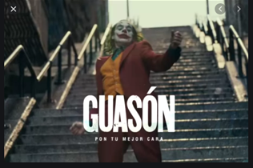Passe o resumo do filme Coringa para o português.
Resumen de la película The Joker
¡ BUENOS ESTUDIOS!

En esta nueva película, el Joker se presenta como Arthur Fleck. Fleck es un hombre que vive en Gotham City, una ciudad con muchos problemas sociales. Trabaja como payaso y tiene el sueño de ser un gran comediante. Sin embargo, Arthur tiene muchos problemas psicológicos, como depresión, además de una enfermedad que lo hace reír frenéticamente, incluso cuando no hay motivo.
Entonces, este es el escenario: un hombre de mediana edad, con una madre enferma, que busca sobrevivir trabajando como payaso en una agencia que parece no pagarle muy bien. Además, Fleck realiza asesoría psicológica con el servicio social de la ciudad, quien, por falta de fondos, le advierte que, lamentablemente, no podrá seguir trabajando con él.
Por tal motivo, el hombre pierde el acceso a medicamentos que lo ayudaron a aliviar los síntomas de sus enfermedades, además de perder las reuniones con la trabajadora social. Esto le afecta mucho, ya que sin medicación y sin el asistente no hay nada que pueda hacer para curarse.
Como payaso, Arthur actuó en las calles, anunciando obras de circo, así como otros pequeños trabajos, por ejemplo, en el hospital de niños. Un día, mientras trabajaba con un cartel, en las calles de Gotham, un grupo de adolescentes lo agredió y lo violaron.
Al robar el historial psiquiátrico de su madre, el Joker descubre que, de hecho, su madre está experimentando un brote psicótico y que su historia es bastante diferente de lo que él cree. Arthur Fleck fue realmente adoptado.
Conclusión:Con la película podemos ver que son muchos los hechos que configuran al hombre y, entre ellos, la familia y el entorno social son los principales. La pobreza extrema, los brotes psicóticos de su madre y los hechos ocurridos en la vida de Arthur Fleck lo convirtieron en el Joker, frío y violento.
________________________________________________________________________________________________________________________________________________________________________________________________________________________________________________________________________________________________________________________________________________________________________________________________________________________________________________________________________________________________________________________________________________________________________________________________________________________________________________________________________________________________

Aula2: Sinopse de filme: Homem de Ferro 3

https://www.youtube.com/watch?v=ruFW4s_ZF-4
Agora você vai ler a sinopse do filme Homem de Ferro 3, em espanhol. É um filme de sucesso de bilheteria. Em caso de dúvidas, consulte um dicionário espanhol – português).
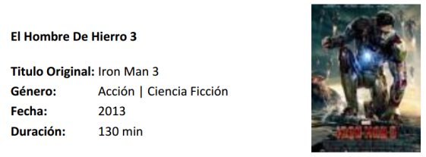
Sinopse:
El descarado pero brillante empresario Tony Stark/IronMan (Robert Downey Jr.) se enfrentará a un enemigo cuyo poder no conoce límites. Cuando Stark comprende que su enemigo ha destruido su universo personal, se embarca en una angustiosa búsqueda para encontrar a los responsables. Este viaje pondrá a prueba su entereza una y otra vez.
Acorralado, Stark tendrá que sobrevivir por sus propios medios, confiando en su ingenio y su instinto para proteger a las personas que quiere. Durante su lucha, Stark conocerá la respuesta a la pregunta que le atormenta en secreto: ¿El hábito hace al monje o es al contrario?
PRODUCCIÓN TEXTUAL
Escribir acá uno pequeño resumen sobre el Trailer de la Película: El Hombre De Hierro.
________________________________________________________________________________________________________________________________________________________________________________________________________________________________________________________________________________________________________________________________________________________________________________________________________________________________________________________________________________________________________________________________________________________________________________________________________________________________________________________________________________________________________________________________________________________________________________________________________________________________________________________________________________________________________________________________________________________________________________________________________________________________________________
REFERÊNCIAS

Fonte da imagem-cinema - https://www.google.com/url?sa=i&url=https%3A%2F%2Fpixabay.com%2Fpt%2Fillustrations%2Fvintage-c%25C3%25A2mera-cinema-v%25C3%25ADdeo-1655802%2F&psig=AOvVaw26zFnsQUzUCB5GmVBAy7de&ust=1615899112243000&source=images&cd=vfe&ved=0CAIQjRxqFwoTCIDpoMmrsu8CFQAAAAAdAAAAABAD

http://www.peliculasaudiolatino.tv/movies/El_Hombre_De_Hierro_3.html
https://www.youtube.com/watch?v=jfVTJm9NilA

https://www.youtube.com/watch?v=ruFW4s_ZF-4

